ACTUALIZACIONES AL SISTEMA ADMIARCHI

VERSION: 7.3.237 del 1 de Octubre de 2022

- Al formulario de Actualizar Organismos durante la captura se agrega validación para exigir que se indique el Género y Sector.

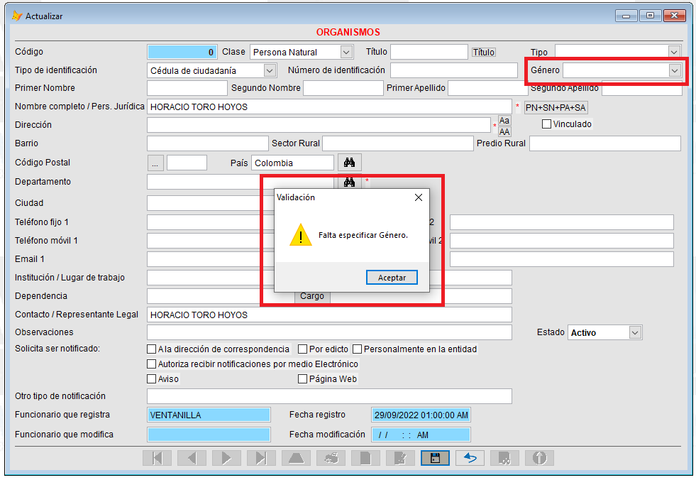

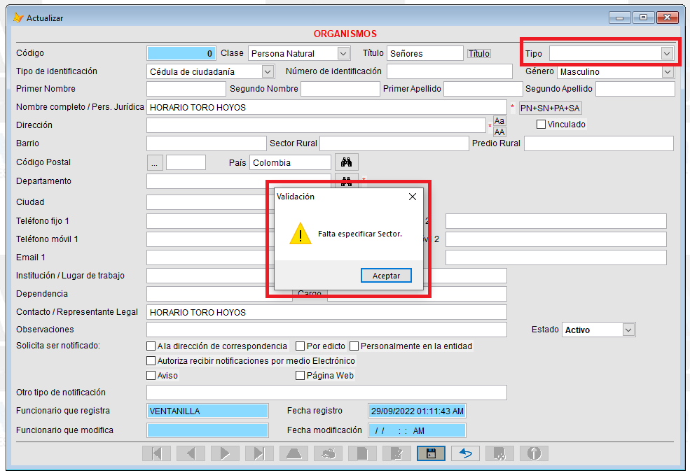

- El campo de Barrio se aumenta de 20 a 80 caracteres.

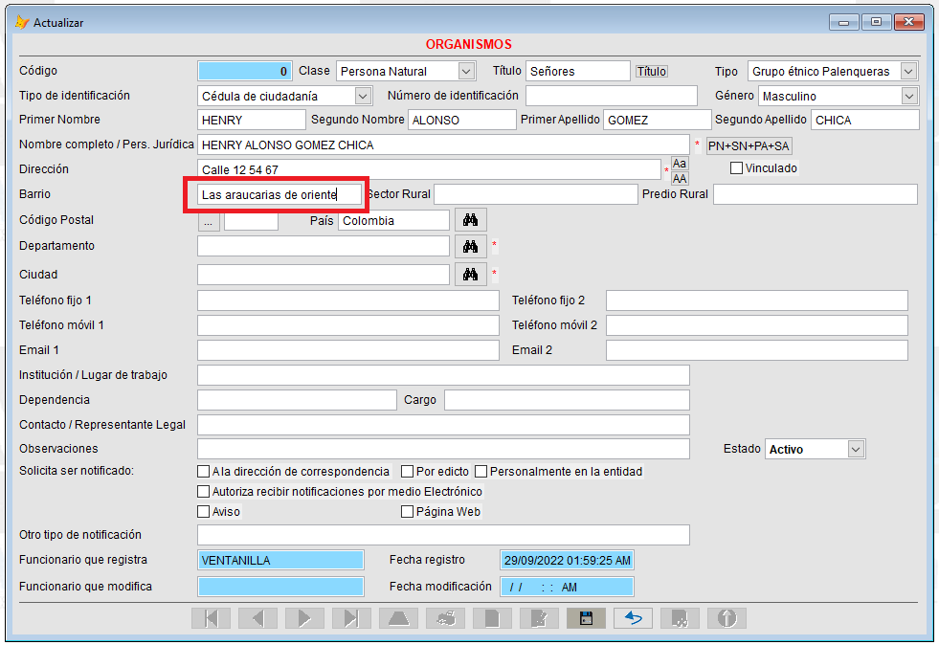

- Al informe XLS que se obtiene al consultar el Semáforo de requerimientos PQRSDF se agregan columnas que complementan los datos registrados en el documento.

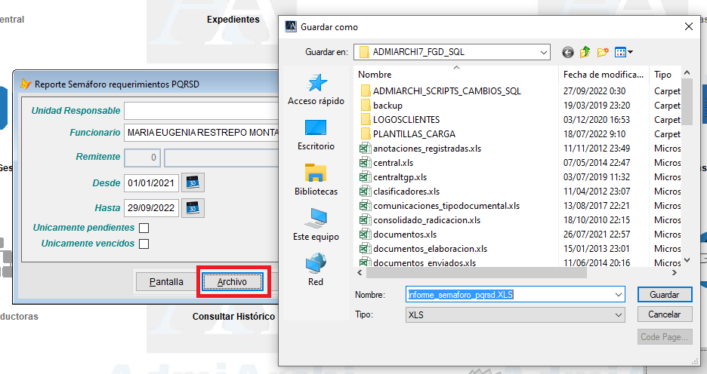

Los nuevos campos retornado son: Tipo de persona, Número de documento de identidad, Tipo de documento, Dirección, Barrio, teléfono fijo, Móvil, País, Departamento, Ciudad, dirección o sitio afectado, Género, Medio de recepción, y Sector en el cual se clasifica al Organismo.

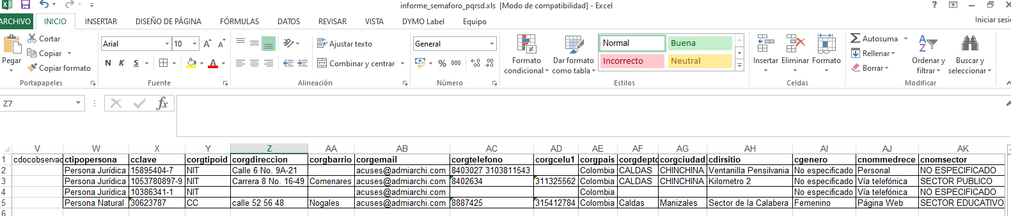

- Se corrige el contenido del email enviado a destinatarios internos cuando se realizan anotaciones sobre el documento recibido en la aplicación Web. No se estaba mostrando el texto de la anotación introducido por el funcionario.

